出國報告（出國類別：其他：國際會議）

參加『2013漢語國別化教材國際研討會』

服務機關：國立暨南國際大學 國際教育比較學系
姓名職稱：陳燕秋 博士生
派赴國家：中國 青島
出國期間：2013/10/30~2013/11/04
報告日期：2013/11/17

摘 要

本次參加的國際學術性會議是由中國廈門大學和山東國立海洋科技大學合作開辦的國際研討會。會議於103年11月2日至11月4日在中國山東青島舉行，歷時三天。三天的會議中，來自各國的學者專家齊聚一堂，針對漢語教學及教材研發等議題交流了意見。開幕典禮中，著名學者趙金銘發表了對國際漢語教育〝國際化〞與〝本土化〞爭議的看法、廈門大學國際學院院長發表跨學科視角下的對外漢語教學等精闢的專題，都對我們傳統的對外漢語教學有新的啟發，帶給聽眾不同角度的省思。在論文主題發表的議程中，各國學者已針對外漢語教學、漢語特徵研究、漢語教材編寫與使用的現況調查、漢語教材得多元發展研究等主題，互相交流，發表意見。此次會議除自己發表論文〈華語網路平台兩校互動課程實施之觀察與省思〉，將台灣華語教學課堂語科技結合的新成果發表於國際外，更藉此機會與來自不同國家的學者與專家進行學術性交流與溝通，增廣見聞並提升研究的品質。期待透過此會議的過程及與國際人士交流的經驗對未來在教學和教材編輯上的技術理念層次上有所提昇。

目次
壹、目的-------------------------------------------------------------------------- 1
貳、過程-------------------------------------------------------------------------- 1-4
參、心得與建議----------------------------------------------------------------- 4-6
肆、附錄
一、〈華語網路平台兩校互動課程實施之觀察與省思〉
研究之口頭報告專題論文----- ----------------------------------------7-20
二、會議議程--------------------------------------------------------------------20-24
三、活動照片-------------------------------------------------------------------- 24-25

- 目的
一、本次參加青島2013年國別化教材國際研討會除與各國華語界菁英交流外，主要目的為發表與國立聯合大學舒兆民老師共同開發的遠距互動教學實驗成果。舒兆民老師為國內數位教學名師，曾協助僑委會建構國內最大的華語學習網站「全球華文網」，此次試驗教學突破了以往遠距互動教學一對一及一對多的形式，以多對多的教師群面對學生遠距互動的形式，讓兩個〝教〞與〝學〞的團體透過現代化科技在同一個課堂學習。此類教學案例在國外亦屬罕見，值得與國際分享。

二、透過國別化教材國際研討會議可從中學習到國外最新的華語教學理念和教材製作技術，經由會議論文的發表和觀摩，成為與國外學術交流溝通的管道，是一項難得的學習經驗。

貳、過程
一、2013年3月查閱第三屆國別化別化教材國際研討會國際研討會將在青島舉行,該會議原定於暑期八月份舉行，延期至十一月。

二、於2013年7月向該研討會籌備處投稿，提出〈華語網路平台兩校互動課程實施之觀察與省思〉一文之論文摘要，並接受大會學術性審查通過。
三、2013年8月收到前往中國青島發表的邀請函；並陸續收到大會各項研討會相關訊息，11月前往青島參加會議。

四、會議過程
會議11月2日 星期六上午九點舉行開幕儀式，開幕儀式中由北京趙金銘教授及李如龍教授擔任發言，第二場則由廈門大學鄭通濤院長及臺灣學者高師大華研所前所長方麗娜教授擔任演講者。論文發表則分別在11月2日及3日分開在不同的場次舉行，本人則被安排在11月2日下午主要場次， 2:00-3:00於學術交流中心的青島廳舉行。會中集結不少學者與聽眾，發表人主要對漢語國別化教材編寫、文化教材內容探討及成語教學面向相繼提出發表，本人則針對對外漢語課堂教學科計畫提出相關的研究論證。此項研究引發矚目，許多中國的華語教師和學者都對遠距兩校互動教學十分感興趣，尤其針對教學的技巧和技術開發，許多的專家學者都提出詢問，整體的場次在熱烈討論中結束，會後中場休息時間仍有許多學者與本人交流，對遠距的系統及課堂設計操作進行詢問，此一場次的發表成功而圓滿。 本次大會主講者趙金銘在對大會的演講中對漢語教學提出重要的論點和看法，他認為針對目前國際漢語教育的國際化、本土化的議題經常在中國的漢語教學界被提起，例如〝本土化漢語教學〞、〝國別化漢語教材〞、〝本土化漢語教師〞〝本土化漢語教學法〞等等，這之中有的部份可以國際化、本土化，有的部份不可以國際化、本土化，需詳加區分。

漢語作為外語的教師應該逐漸本土化，也就是應該大量培養各國母語非漢語的本土漢語教師的本土教師，並使其成為漢語教師主體。目前中國的國際漢語教師專業碩士班正致力於培養母語非漢語的外籍生教師，在他們學成之後回國教學，成為海外本土漢語教師的新生力量。

漢語教師國際化主要在論述以漢語為母語的教師知識結構在國際化方面的欠缺，從國際化的角度來看，中國目前對漢語教師的培訓，缺少國際化的一環，那就是是否接受用外國人的眼光看待漢語和中國文化的訓練？國際漢語教師應具知識結構中重要的一環是了解世界各地漢語學習者對漢語和中國文化的認識與理解，為其如此才能因勢利導，循循善誘，教好漢語和文化。

漢語課程的設置和漢語教學法的選用，應借鑒第二語言教學的通用作法，在強調語言訓練的同時，應加強對語言知識的講授。國際上語言教育碩士核心課程中語言學類約佔20%左右，而中國大陸的同類課程中卻佔0%。課程體系上缺少這類針對學習者心理的語音、詞彙、語法和漢字結構的知識講解課程或是演示課程，其明顯的結果就是，學習者大多缺少對漢語知識較全面性和系統性的認識。

在漢語教學模式、教學方法的國際化上，要注意對外國學習者思維習慣的訓練。我們教外國人學習漢語，就是要教他們漢語的表達方式，以及背後的思維習慣，不僅是說符合規範性的漢語，還要能掌握漢語的思維習慣，從而學會正確的漢語表達方式。

漢語作為外語教材的內容，應守住自我，不能國際化，也不應本土化。漢語作為外語教材的語言、文字應遵循漢語規範化的要求，應依據《中國國家通用語言文字法》第十條之規定：〝學校及其他教育機構以普通話和規範漢字為基本的教育教學用語用字。〞以作為國際漢語教學中〝教什麼〞、〝學什麼〞的根本法則，也就是說在語言要素與文化內容方面不能本土化。

世界各國、各地的華人地區，存在各種方言特點的普通話，這是有別於民族標準語的所謂民族通用語。通用語用於人們之間的交際也無可非議，但是做為語言教育用的國別化漢語教材，還是應該用規範性的普通話、規範性的漢字，而不應降低語音的標準，教帶有方言味兒的話。國際漢語教育中漢語教材的本土化、國別化應該慎重對待。

趙金銘為北京語言大學教授，在中國屬國際漢語教育界的大老和領導人物，這次在青島第三屆漢語國別化教材國際研討會的發言旨在評議近來中國大陸熱門的國際漢語教育〝國際化〞〝本土化〞概念，抒發他個人的見解。除此之外，在第二場演講中，大陸學者李如龍教授也針對漢語的特點來探討對外漢語教學的策略和方法提出他的見解，令所有與會的來賓受益良多。來自台灣的方麗娜教授以國別化教材中區域華文文學作品的選用研究發表演說，方教授以清新的題材和不同風格的演說方式受到了現場專家學者們的矚目，不僅獲得掌聲，也令現場的聽眾對台灣留下良好的印象。

參、心得與建議
一、心得：
本次大會對於趙教授的觀點有認同者，亦有不認同之處，對於他論點的評議論述如下。

1. 趙教授對於國際化的認知所謂〝從國際化的角度來看，中國目前對漢語教師的培訓，缺少國際化的一環，那就是是否接受用外國人的眼光看待漢語和中國文化的訓練？〞與真正課程國際化的真意有相當的差距，國際化絕對不僅是用外國人的眼光看待漢語教學和文化的訓練，以高教國際化的理念為例是：〝將跨文化的觀點結合教學、學習、研究與服務功能的歷程，跨越國界、族群、文化、思想等無形界線，提昇教育品質，培養出具國際視野、全球意識、尊重多元文化的人才。若未了解國際化的真諦，極容易誤導或誤用相關的專有名詞和概念。

2.筆者對於趙教授認為外語的教師應該逐漸本土化，也就是應該大量培養各國母語非漢語的本土漢語教師的觀點十分贊同，事實上，無論在中國或是台灣兩地培養出來的漢語教師到國外教學落地生根的機率都不高，唯有大量培養各國母語非漢語的本土漢語教師的本土教師，並讓他們回到母國教學才是推廣漢語的良策，漢語教師本土化之日，就是漢語走向世界之時。

3.當趙教授提到國際上語言教育碩士核心課程中語言學類約佔20%左右，而中國大陸的同類課程中卻佔0%時讓我驚訝到兩岸漢語教師培訓課程的差異。語言學為漢語教學之根本，在台灣語言學即是漢語教學系所應考的重要科目之ㄧ，而在培訓課程之中，漢語語言學也是相當吃重的科目，在課程架構設計上出現這樣的盲點應適時導正。

4.作者提到漢語課程的設置和漢語教學法的選用，應借鑒第二語言教學的通用作法，而筆者倒認為，一直以來漢語在教學和課程上都是模仿第二語言教學，而這些教學原理和理論多是根據英語教學發展而來，而漢語和英語是兩樣的語言，將英語教學理論完全轉移到漢語教學上是不能完全適用的。漢語教學遲早要發展，走出自己的一條路來，設計出漢語教學自己的教學法和課程架構，才是更正確的方向。

5.趙教授認為〝中國的漢語課程體系上缺少這類針對學習者心理的語音、詞彙、語法和漢字結構的知識講解課程或是演示課程，因次對漢語知識缺乏全面性的認識〞。他的論點忽略了〝第一語言教學〞和〝第二語言教學〞的差異性，第一語言教學〞強調的是語言知識，而漢語教學屬〝第二語言教學〞，強調的應是聽、說、讀、寫等語言技能，兩者全然不同。因此，在漢語教學領域中開設中文系領域的國音學、詞彙學、漢語語法、文字學來教習外國人是無意義的。

6.結尾趙教授以《中國國家通用語言文字法》第十條之規定：〝學校及其他教育機構以普通話和規範漢字為基本的教育教學用語、用字。〞來強調在語言要素與文化內容方面不能本土化。這點再次的批判、影射台灣的對外漢語教學的〝非規範化〞。殊不知，所謂的規範化語音並不是大陸一般帶有北京土腔的漢語，而是標準的〝普通話〞。在台灣的對外漢語教師教導學生的正是標準的〝普通話〞，而非帶有台灣口音的漢語，台灣坊間的口音固然受閩系語言的影響，大陸何嘗不是南腔北調，受各省鄉音的影響？

兩岸國際漢語教學靠的是不斷的比較、互相借鑒、學習來求進步，未來國際對外漢語教學應導向相互的學習合作，減少打壓和惡性競爭，締造雙贏的局面，這才是未來中華民族之福。
二、建議
經歷這次的會議為本人帶來豐碩的收穫，是在國內所無法得到的。藉著國際會議學習到國外漢語教學及教材編纂上的新觀念和新技術，亦將臺灣在華語教學上所研發出來的結果發表於國際，讓國外知道臺灣相關的學術研究和發展，過去國內的學者在漢語教學和科技運用上已經有很多突破性的發展和理念，可惜未在國際上發表，臺灣在漢語教學的技巧和專業的教學品質已經具備了優良的水準，相關的研究亦相當豐富，若能有機會在國際場合中發表展示，必能為臺灣帶來美譽，建議一、未來政府若能提供更多的經費，讓好的研究能帶到國外發表是一件極具價值的事。二、中國在華語教材的編攢上的確已經比台灣分工更精細、更具針對性，這是值得台灣未來在教材編輯上參考和借鑑的地方。在此也相當感謝政府所提供的協助，未來將更努力專注於研究，不負政府所提供給本人的這次機會。

肆、附錄
一、發表論文
華語網路平台兩校互動課程實施之觀察與省思
-以開南大學數位華語學系越南籍學生為例
陳燕秋
國立暨南國際大學國際文教與比較教育學系

摘要
現代科技的發達對人類的影響無遠弗屆，網路資訊的快速傳遞改變了人類的生活、文化和互動模式，在語言教學上亦造成不同層面的衝擊。傳統的課堂教學已經無法滿足新生代在學習上的需求，新的教學模式不斷的應運而生。混成式學習(Blended Learning)，一種以學習者為中心，結合媒體和多元化的學習方法以提供學習者外語學習活動的模式，成為近代語言學習的新主流。本文即探討遠距數位平台的混成式教學，以開南大學數位華語學系越南籍學生多媒體課程為例，探究該校與位於苗栗的聯合大學華語教學學系，經由遠距教學平台，進行混同式教學互動的實例。透過教學的實施與觀察、評估，建立不同教與學的團體在網路平台共同參與課程、進行互動的新形模式，以作為未來華語教學網路活動設計上的參考。
關鍵詞：華語教學、網路平台、遠距教學、活動設計、混成式學習
- 前言
在二十ㄧ世紀裡，電腦網路科技的運用與通訊新時代的來臨，為語言教學注入了新生命。隨著知識傳遞速率的激增，舊的教學方式不再能符合學習者學習語言上的需求，傳統的學習方式已經無法承載知識傳播的速度，網路的科技因應了知識傳播模式的轉變，為傳統的語言課堂教學帶來了新契機，如何運用電腦及網路科技提昇華語的〝教〞與〝學〞成為新的重要課題。網路教學可以解決部份語言課堂教學上的難題，不但能突破傳統課堂在時間和空間上的限制，更可創造真實的情境，締造宛如真實的交際環境，提升學習者對語感的掌握。藉著圖、文、聲光及影音的刺激，提升學習者學習的興趣及動機，引導學習者理解、記憶及模倣，強化聽、說、讀、寫的語言技能。本文即是探討電腦網路科技運用於華語教學的實例，透過混成式教學的設計，將苗栗聯合大學華語教學系及桃園開南大學數位華語學系兩個教與學的實體結合在一起，運用網路平台在同一個課堂進行語言教學。經由此種教、學模式的施行、觀察、記錄和測試，來突破舊有的網路平台教學的模式，為華語教學帶來教學模式上的革新。

- 文獻探討
(一)、以美國外語教學協會（ACTFEL）所訂的外語教學五大準則5C為最高指導原則：
華語文教學者應充分瞭解現代資訊科技，在語文教學裏充分融入現代資訊科技，使華語文教學現代化、實用化，並且將華語文教學和華人社會與文化結合起來，以5C為最高原則：
1. 溝通（Communication）-讓學生能以中文聽說讀寫能力完成合於其年齡的溝通任務, 能運用中文的聽讀形式理解訊息，並能用中文說寫能力來表達思想、感情、意見。
2. 文化（Cultures）-能瞭解各地有不同的風俗、習慣，並能體驗和欣賞一對應特
定語言的特定文化。
3. 連貫（Connections）-透過中文學習，學生加強對其他學科的理解、認識，並能經由所學的中國知識舉一反三，博廣見聞，藉由中文這項語文工具，吸收新知以增進對世界的認識。
4. 比較（Comparisons）-能將所學的中文跟自己的母語做比較。
5. 社區（Communities）-使用中文不局限於學校，應將中文學習成果擴展到家庭、社區甚至地球村。若能運用上述目標，提供有效的華語文教學，以提升學習者有效率的華語學習，運用於實際交際能力上，必定能使華語文教學更吸引學生，有更大的突破。

(二) ASSURE的數位教學設計模式

ASSURE教學設計模式，是由Heinich、Molenda、Russell與Smaldino（2002）四位學者所提出的，提供教師在課堂中實施視聽教學與資訊融入教學都合適應用的設計模式，著重於在實際教學情境下，慎選與善用多媒體工具來幫助達成教學目標，並鼓勵學生互動參與，取其六個步驟動詞的首字縮寫「ASSURE」以表達「確保教學成功有效」之意。 六個步驟分別為：
A：分析學習者( Analyze learners )
S：撰寫學習目標( State objectives )
S：選擇方法、媒體與教材( Select instructional methods, media, and materials )
U：使用媒體與教材( Utilize media and materials )
R：激發學習者參與( Require learner participation )
E：評量與修正( Evaluate and revise )
利用ASSURE模式進行教學設計，需要教師分析自己對於媒體、方法的選擇，以及使用情形加以評鑑，在行動省思之後加以調整改善，做為下一次更好的開始之依據。參照下面ASSURE的概念圖：

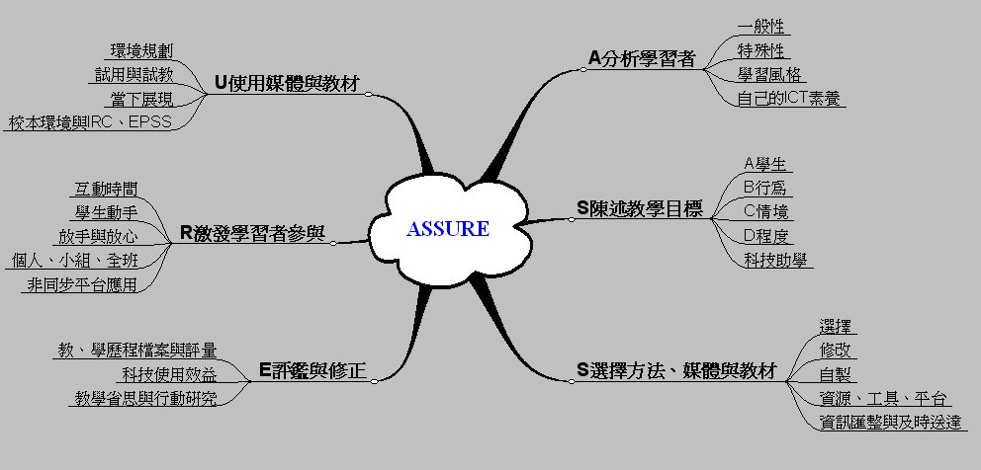
(三)、TPCK學科教學科技知識融合理論：

教學者除了本身需要具備學科知識(Content Knowledge)、教學法知識(Pedagogical Knowledge)，還需要具有科技知識(Technological Knowledge)，才能形成完整的「學科教學科技知識」(TPCK)體系。教材編輯者也應該本此理念，來編輯教材。
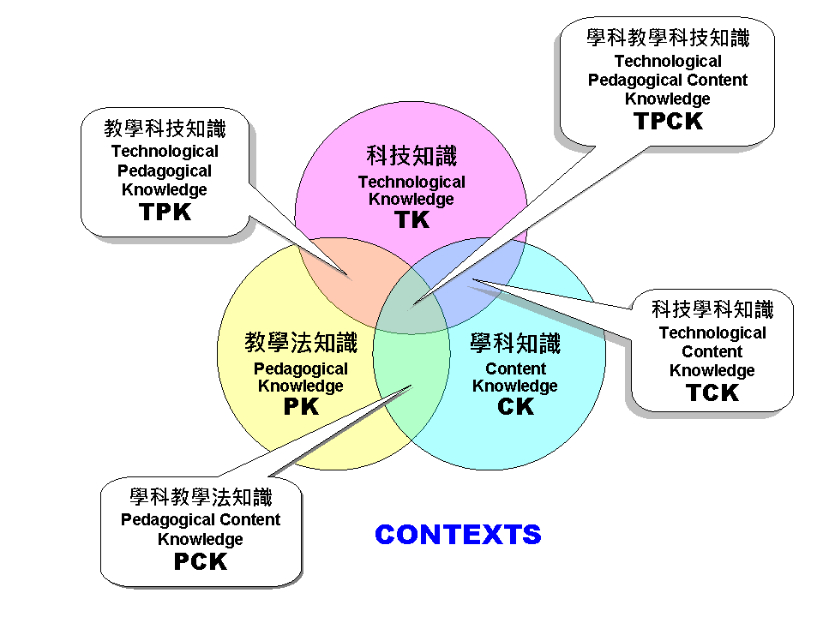
電腦多媒體輔助第二語言教學結合了科技知識(TK)、學科知識(CK)及教學法知識(PK)，其涉及範圍遠超過了傳統的課堂教學及紙本教材內容，而其所能締造的果效也是無遠弗屆的。

(四)數位華語文系統設計模式

ADDIE模式為華語教學重要設計系統模式,涵蓋需求分析、學習者分析、內容分析三大程序及分析(Analysis)、設計(Design)、開發(Development)、執行(Implementation)及評估(Evaluation)等五個階段。系統化教學設計有許多著名的模式，目前產業界與教育界所採用較多的是Dick & Carey模式，也是在設計混成式課程時最常用的模式。不論是何種教學，都不能少了教學設計這個大架構。

ADDIE可以視為一套開發教學方案的系統方法。教學設計是具創意的思維，ADDIE模型則可以控制每個計畫教學的過程。每一個階段、每一個學習元件及每一個步驟皆有其執行之表單或設計企劃書等相關文件紀錄，精確掌握課程設計的內容及品質。每門課程在從分析(Analysis)、設計(Design)、開發(Development)、執行(Implementation)及評估(Evaluation)，每一個階段都是非常重要。設計時，因應各課程類別、主題及目的不同而有不同的課程分析、評估及設計的重點。具體填寫教材設計企劃書，以求主題明確及確保作業流程之品質。

確定教學目標
分析教學內容
分析學習者起點行為與特性
編寫具體學習目標
發展標準參照測驗
發展教學策略
選擇製作媒體
實施形成性評鑑
修正教學
實施總結性評鑑
Dick & Carey教學設計要點

(五)多媒體輔助華語教學相關文獻

鄭艷群2006, 《對外漢語計算機輔助教學的理論研究》中提到成功的對外漢語教學網站必須實現交互式的教學模式，營造有效的漢語教學環境，無論在硬體或是軟體方面都要滿足師生之間、學習者之間互動交流的需求。他同時提到，在特定的情景中培養交際能力是語言的教學與習得的特點之一，這是課堂教學的基本要求，也是對外漢語設計的基本原則。教育心理學家指出，從聽覺獲得的知識大約能夠記憶15%，從視覺獲得的知識大約能夠記憶25%，而若能夠與傳遞知識的媒體結合，可以使學習者大約能夠記憶65%。在閱讀上，人們一般能夠記住自己閱讀內容的10%，自己聽到內容的20%，自己看到內容的30%，自己聽到和看到內容的50%，在交流中自己所說內容的70%。也就是說，如果既能聽到、又能看到，再通過討論、交流，自己表達出來，知識的保持就大大的優於傳統教學的效果。可見透過多媒體輔助教學，協助學生在課堂溝通交流的優勢及重要性。

鄭琇仁、宋如瑜 2011，《多媒體華語教學》一書中亦提到，多媒體元素包括了文字、顏色、圖片、動畫、聲音及影像。教師若能於適當的時機善用各種媒體元素，必能達到相當的教學成效。在教學上運用多媒體輔助語言教學，使語言學習結合了視、聽、說等多元管道，利於滿足學生的個別需求，可提高整體的教學效率。透過多媒體，可讓抽象的學習內容更具體化，語言學習變得更生動、有趣，提升學習者的興趣和學習動機，更為語言學習提供了語境建構的機會，並且滿足學生個別差異的需求。而媒體輔助華語教學軟體的類型包含了：自學型(Tutorial)、語言操練技能型(Drill and Practice)、虛擬情境型(Simulation/Virtual Reality)、工具型(Tools)、遊戲型(Educational Games)、電腦輔助課堂教學型(Computer-assisted instruction CAI)等六個類型。

(六)網路平台混成式數位教學相關文獻

舒兆民在 2011，〈華語文網路混成式平臺課程之教學實施與觀察〉-以線上平台與即時互動工具結合之課程為例一文中介紹目前常見線上華語文教學和資源系統類型，包括1.通用性教學管理平臺：如商業型Blackboard Learning System、開放型Moodle等平臺。2.華語適用教學平臺：專為華語學習者設計的平臺，提供完整的線上課程，如My Chinese Lab、Active Chinese和IQ Chinese等。3.華語教學資源系統：如全球華文網。4.通用型輔助教學平臺：如Quia上的《Integrated Chinese》。5.語言教學線上工具：包括美國出版的Lingt和師大國語中心與艾爾科技公司合作研製的MyCT等工具。6.師生社群互動平臺：如全球華文網的教師部落格，中國開發的如「易校園」和「網絡孔子學院」的使用者區等。7. 虛擬華語教學環境：這類平臺使用虛擬實境（Virtual reality）技術，提供學習者類比的真實語言環境進行沉浸式的學習（Immersion learning）。目前正在研發和使用的虛擬華語文教學環境主要是採用Second Life技術的平臺，如：由臺灣資策會提供的平臺、Michigan State University的「Second Life Chinese School」等。作者分享了他運用Second Life軟體進行教學的實例，作者建議語言教學中採用什麼樣的軟體取決與實際的需要和教學活動和任務的性質。教師應該不斷地學習，探索和研究，在實施之中找到最適合的工具。

余坤庭 2009，〈華語文混成式數位學習成效案例分享〉-以空中花園Moodle平台為例中提到混成式學習課程的設計思想，談到整個設計過程在課前預備和課中進行應注意的項目和細節，作者分享他線上教學的經驗，獲得的回饋並建議教師要了解班上學生的需求，並將學員按其專業程度和學習目的分類。

高慧霞 2006，〈混成式德語教學於台灣-以高科大德語網路課程 Redaktion-D 為例〉探討「混成式數位學習概念」及「建構式外語教學理論」，並介紹德國慕尼黑歌德學院製作的數位網路視聽課程『Redaktion-D』。文中提到採混成式教授外語方式，學習者可使用數位網路視聽課程複習、內化和自學。並在傳統課程中進行口語的表達練習，增加學生學習的動機。

- 研究對象

本論文的研究對象為開南大學數位華語學系三年級的越南外籍學生，學生人數十六人。該班級學生語言程度介於中級至高級水平，在開南大學學習已經進入第三年第二學期，學生習得的漢語詞彙量約在一千五百至兩千五百個詞彙兩之間。本研究將學生劃分成三組，進行多媒體課程的課堂學習，學習者資料列表如下。

開南大學數位華語學系多媒體課程學生資料分析

學生來源 | 開南大學數位華語學系
學生人數 | 十六人(十三男三女)
學生國籍 | 越南
學生年齡 | 20-30歲
學生程度 | 中低級：9人  中高級：5人  流利級：2人

學生包含十五位男生、三位女生，年齡層約在二十歲至三十歲之間，其中中文水平在中低級程度者約佔九人(相當於台灣華語文能力測驗進階級)、中高級(相當於台灣華語文能力測驗中高級)五人、流利級兩人。

- 研究方法

本研究透過觀察法、課堂測試(包括前測、後側)、問卷調查及對部分受測者的訪談等方法，將兩校多媒體課程遠距數位平台混成式教學作觀察、紀錄、測試與評估。筆者除觀察紀錄課堂學生學習狀況之外，在整個研究過程將透過問卷作為工具，提出對於混成式教學互動平台學習方式相關的問題，藉由問卷調查的方式來彙整學習者對於網站使用的狀況、感想、心得及對教學上的意見。

- 遠距課程內容

本實驗課程再學期中分三次實行，透過 Adobe Connect 網路教學平台進行了三次，每次兩小時的教學內容，第一次教學包括Connect平台使用介紹；中文版華語文數位教學懶人包下載及運用；Picpick圖片軟體教學；利用webcamc的照片或者是網路下載圖片進行美編教學，利用firefox瀏覽器，downloadhelper功能下載影片，並使用格式工廠進行轉檔教學。最後教導學生如何使用常用國字標準筆順，並進一步學習懶人包的螢幕錄製功能，進行筆順動畫的擷取。最後指派學生的作業則綜合運用上述所學習的技能，包括下載影片配上自己喜歡的中文歌當襯底，並運用download helper 和格式工廠轉成mp3檔。作業的繳交方式透過全球華文網，協助學生上網申請一個全球華文網的帳號，經由全球華文網上傳作業。

第二次教學則延續第一次教學的內容，讓學生在純熟使用所學習過的工具。首先教學上擷取自己的姓名，製作成筆順動畫，接下來使用Mp3 CUT教學生剪輯2分鐘的音樂，再讓學生使用自己的照片嵌入音樂、筆順動畫、插入文字檔(學生的自我介紹)，匯出成一部影片，最後教學生將自己製作好的影片上傳到youtube影片區。

第三次課程以今日台灣〞第二課〝夜市〞為主題，藉由多媒體虛擬情境、影片等各項工具幫助學生進入情境，了解課文內容，並透過角色扮演、搶答練習等活動，進行老師和學生及學生與學生之間的互動。最後透過測驗來了解學生經過兩個小時的課程活動，對於整個課程內容的理解提昇的幅度。課程進行流程說明如第六節。

- 施行流程

每一次的單元課程由苗栗聯合大學的遠距教學教師羣和筆者藉由connect平台以Team Teaching的方式合作完成。課程全程以目的語溝通，以第三次課程為例，課程主題為中級華語教材今日台灣中的〝夜市〞一課。教學的目的除認識台灣的夜市文化之外，希望學生能增進閱讀能力理解課文的內容，並能學會運用課文中的詞彙在日常生活中與人溝通。本單元藉著夜市這一課程要學習的另一個技巧是建立學生在日常生活中購物和講價的能力。
華語遠距數位平台混成式教學施行流程

課程名稱 |  | 多媒體課程
教學主題 |  | 今日台灣：夜市
單元時程 |  | 2小時
教學對象 |  | 十六位越南籍學生，中級程度，俱一千五百個以上詞彙基礎。
配合教學法 |  | 溝通式教學法、情境教學、混成式教學
教學語言 |  | 目的語教學
教學目標 |  | 1.認識台灣夜市文化。  2.理解課文內容。  3.學習教材中相關的詞彙及用語及用法。  4.學習講價的技巧。  5.學習在購物中如何與人溝通。  6.體驗逛夜市的樂趣。
教學策略 |  | - 以虛擬實境進行教學：使用3D師大虛擬夜市讓學生身歷其境，  導入教學內容和主題,喚起學生的好奇心、知覺和學習動機。  2. 接下來配合學習者知的渴望給予主體內容教學，進入真實夜市影片  播放及課文內容介紹。  3. 運用角色扮演進行情境對話演練。  4. 運用提問引發學生運用本課詞彙、句型對話及溝通。
教學準備 |  | - 熟悉課文教材及教學內容，設計主題相關的問題討論，擬定並編寫本課教學活動設計。  2.準備相關教具(影片、PPT等)。  3.預備前測、後測試題。
教材&教具 |  | 教材：今日台灣第二課：夜市  教具：圖片、影片、多媒體設備(電腦、單鎗投影機)、測驗卷。
評量方法 |  | - 課堂參與(意見發表、參與討論等等) 40％  - 紙本測驗 30％  - 情境演練 30％
階段 | 內容 |  | 教 學 流 程
1 | 前測 |  | 未進入課程之前，由學生閱讀課文並回答測驗卷上問題。
2 | 課程引導 |  | 帶領學生朗讀課文，簡單提問課文重點內容。
3 | 虛擬教學 |  | 播放3D虛擬實境的師大夜市，作為暖身活動及引發學生學習動機。
4 | 生詞教學  課文講解 |  | - 以PPT作成圖卡。  - 講述全課大意並傳述相關的文化知識，引領學生深入了解課文大意。  - 講解課文與學習有關的詞彙、簡單的句型及用法。  - 設計問題引發學生深入討論。  - 教師分享逛夜市經驗。
5 | 分組 |  | 將學生分成三組，透過網路跟聯合大學三位小老師進行對話練習。
6 | 影片播放 |  | 播放真實版台灣夜市，介紹幾個台灣有名的夜市及小吃。
7 | 情境演練 |  | 由教師帶領學生進行購物及殺價情境演練。
8 | 後測及問卷填寫 |  | 教師運用同一組試題再為學生測試，並請學生填寫相關問卷。
9. | 相關應用 |  | 課後讓實際造訪台灣夜市

在進行整體教學之前，前置工作是幫學生進行前測，讓學生在正式進入課程之前先閱讀文本，然後回答進行測試的一組試題(試題內容與後測相同)。接下來進入正式課程，由筆者帶領學生先將全課課文閱讀一遍，簡單的提問幾個重點問題，讓學生回答。緊接著進行3D-師大夜市虛擬實境的教學，播放3D-師大夜市影片，使學生身歷其境，3D-師大夜市影片整部片子以立體構面呈現，完全模擬師大夜市真實情景，有助於聯結真實情境，讓學生跟隨者主角的腳步在師大夜市體驗逛當地的經驗。接下來由遠距另一端聯合大學三位老師以PPT圖檔進行詞彙及課文教學，講解相關的詞彙、簡單的句型及用法，接著並講述全課大意、傳述相關的文化知識，引領學生深入了解課文內容。課文講解結束將學生分成三組，在電腦螢幕上分別與三位老師進行對話練習。

在結束課文後課程進入第三階段，教師播放夜市錄製的短片，介紹台灣幾個
著名的夜市，接著運用教師設計好的問題讓學生分組作競賽搶答。整體課程結束
後，由筆者再以同一組問題給學生作後測，檢驗學生在經歷過這堂課學習後的學
習果校。學生的課後的應用是親自到居住地附近的夜市走一趟，嘗小吃、購物，
運用課中所學的知識和語言技巧來親身體驗台灣的夜市文化。

- 實行觀察

整個兩校的雙聯互動教學突破了許多過去課堂教學的傳統，透過這樣課程的施行，學生第一次可以伸出觸角，在課堂上與這麼多外界的教師接觸，一同上課，大部分的學生都覺得新鮮，也感到相當的興奮。此次實驗性的教學締造的學習情境比一般課堂教學豐富許多，在學習過程中，學生們都配合著老師，非常專注的學習，少有沉默或分心的。在多媒體技能的操練過程中，課堂上有數個指定項目等待完成，學生們會主動相互幫忙，反應較迅速、先完成指定練習者會主動幫忙鄰近遭遇困難或未完成目標的同學，學習者有互相學習的機會。在分組練習中，打破過去一個教師對多位學生的學習模式，學生少有這麼多個別口語練習的時間，又有年紀相仿的交談對象，雖然練習的主題是課文的內容，學生們都愉快的對談，在自然的狀態下進行溝通的練習。課程最精采的部分在最後的小組搶答競賽中，學生們受到教學搶答活動所提供獎品的吸引，加上分組排名的競爭，彼此起了競爭心，打破早先合作的模式，拿出本領相互較勁，在搶答的過程當中，各種有趣和創意性的答案紛紛出籠，整個過程熱鬧而充滿的爆笑聲，將整個活動帶入高潮。在課程結束之後，大家還意猶未盡，計畫著組隊到苗栗聯合大學與遠距教學教師團們見面和聯誼。

八、實施成效評估

在經歷過三次的遠距互動課程後，我們透過學生前後測的成效評量和問卷調查為工具，來探討整個課程的實施成效。在前後測中我們觀察到學生的兩次成績表現如下表：

遠距教學施行前後測成績比較表

學生姓名 | 中文程度 | 前測成績 | 後測成績 | 進步幅度 | 百分比
1.阮文瑞 | 中低級 | 66 | 96 | 30分 | 45%
2.阮維勇 | 中低級 | 54 | 98 | 44分 | 80%
3.阮文進 | 中高級 | 78 | 94 | 16分 | 20%
4.范青忪 | 流利級 | 92 | 96 | 4分 | 4%
5.段氏乖 | 流利級 | 96 | 96 | 0分 | 0%
6.黃青豐 | 中低級 | 54 | 82 | 28分 | 51%
7.武庭強 | 中低級 | 64 | 92 | 28分 | 43%
8.黃海燕 | 中高級 | 88 | 94 | 6分 | 7%
9.胡德豐 | 中高級 | 72 | 92 | 20分 | 28%
10.武氏素英 | 中低級 | 54 | 84 | 30分 | 55%
11.阮文貼 | 中高級 | 92 | 96 | 4分 | 4%
12.阮英皇 | 中低級 | 74 | 84 | 10分 | 13%
13.高春盛 | 中高級 | 82 | 88 | 6分 | 7%
平均數 |  | 74 | 92 | 18分 | 24%

在十六位學生中有十三位全程參加課程及前後測，其中具中文水平流利級程度者有兩位，中高級有五位，中低級有六位，整體平均進步成績為18分，進幅為24%。若以三級不同中文水平學生區分，流利級程度的兩人平均進步幅度為2%，
中高級的五位同學平均進步幅度為13%，中低級的六位同學平均進步幅度則達到48%，呈現非常顯著性的進步，從這樣的統計數字中，我們了解到課程對每一級數的學生的中文水平都有普遍性的提昇作用，尤其對於中文水平程度越低的學習者功能就越加顯著。

透過問卷(內容如附件三)的調查和訪談，學生反應到經由課堂多媒體圖檔PPT的詞彙教學，學生對詞彙的記憶力加深，對文義的理解、句子和段落間連結性的掌握度提高，閱讀能力相對提昇了。由其虛擬教學讓學生與社會真實情境的聯結，學生的認知能力被強化了；在分組的對話練習、角色扮演和問題搶答遊戲活動的操練下，學習者真實的溝通和交際能力提昇，同時，對課堂所學即興的運用加深了學生的記憶。整體而言，聽、說、讀、打的能力都進步了，更重要的是，透過這樣趣味性、多元活動的教學，學生的學習動機和興趣都大大的提昇了。其中一位流利級學生范青松在問卷中寫道：〝這是我第一次接觸過這麼有趣味性的教學方法，讓我打開了眼界，學習到很多不一樣的東西，提昇生了中文聽、說、讀、寫的技能〞。

- 結論

過去國內透過遠距進行語言教學並不少見，但是跨界兩校透過網路進行群組互動教學的模式在國內仍是第一次。這種跨界、同儕的衝擊合作帶來創新，而新的思維和新的理念締造出過去無法達成的效果。透過平台將兩個完全不同地區〝教〞與〝學〞的團體結合在一起，身處不同的空間卻能在同一個課堂來共同學習，這是十分具突破性的經驗。整個教學的設計反應了溝通式教學的理念，將語言教學的知識和社區活動作連結，這往往過去傳統課堂所無法達成的，在互動學習和情境的營造上比傳統課堂強化許多。

此實驗教學能夠成功的關鍵在於兩方教師緊密無間的合作，經歷過無數次的會議、通訊和書信往來，在教學上達成一定的默契，因此在課堂上彼此能有良好的配合。教師分工教學可各依所長展現所能，擅長傳授媒體工具的教多媒體工具的應用；擅長教詞彙的分配到詞彙教學的工作，擅長領讀者領讀。藉著同儕間的切磋合作和彼此的觀摩，不同的經驗和不同的教學技術激盪出新的火花，雙方都藉著彼此的互動和學習提昇了教學的技巧。這是這次教學活動最關鍵的收穫。

學生藉著這次的活動可以接觸到多媒體領域其他的許多菁英教師，並且在既定的教學內容中，增添了許多新的學習經驗，這是過去多媒體課程所沒有的。經由這次的課程，他們學到許多外校教師帶來的新媒體工具並透過了這次的互動式教學，第一次登錄進入全球華文網，成為國內最大的多媒體交流平台的會員，也因為這樣的身份，他們可以使用線上龐大的各種電子書及各樣的多媒體免費的資源，為他們未來的學習帶來相當大的益處。這些都是雙方合作之前所意想不到的效果。雖然整個課程需要許多相當辛苦的前置作業，以確保課程進行的順利，但整個試驗的成果卻是相當豐碩的。這次的試驗也為未來華語文網路互動教學平台建立一個新的模式，作為課程設計得參考，這是此次活動價值之所在。

參考資料

賴明德、舒兆民等( 2008)。《華語文教學導論》。臺北: 三民書局。
林金錫、連育仁( 2010)。《華語文數位教學--理論與實務》。臺北: 新
學林出版社。
舒兆民( 2010a)。《華語文教學講義》。臺北：新學林出版社。
舒兆民( 2010b)。《數位科技運用於華語文教學之研究》。臺北：新學
林出版社。
舒兆民( 2011)。〈華語文網路混成式平臺課程之教學實施與觀察--以線上平臺與即時互動工具結合之課程為例〉。廈門大學‧國際漢語學報。
鄭艷群 2006，《對外漢語計算機輔助教學的理論研究》， 北京.商務
印書館。

鄭琇仁、宋如瑜 2011，《多媒體華語教學》，頁11。台北‧世界華語
教學學會。

劉瑩、陳燕秋等2011,〈外籍小學生之華語教材、教法與學習成效分
析〉,中原大學《開創華語文教育與僑民教育
之新視野國際研討會論文集》頁285-307。

陳燕秋2010，〈漢語網路線上學習之設計與規劃 一 以台灣東海大學
暑期普吉灣班為例〉浙江大學 2010漢語作為第二語言
研究國際研討會論文集。
余坤庭 2009，〈華語文混成式數位學習成效案例分享-以空中華園
Moodle 平台為例。
高慧霞 2006，〈混成式德語教學於台灣-以高科大德語網路課程 Redaktion-D 為例〉，高科大應用外語學報第六期，P171-196.
田若屏 2011〈華語混成式數位教學之應用研究〉，自由軟體與教育科技研討會論文集，ISSN 2075-2017.
謝天蔚(2011)。＜在虛擬世界進行漢語教學的工具＞。Journal of Technology and Chinese Language Teaching 。1(1), 59-70。

二、會議議程
“第三届汉语国别化教材国际研讨会”议程
（2013年 ☆ 青岛）

11月2日上午 星期六
时间 |  |  | 活动内容 |  |  | 地点
9:00-  9:30 |  |  | 开幕式  主持人：中国海洋大学文学与新闻传播学院副院长刘中富教授  一．介绍嘉宾  二．中国海洋大学副校长李华军教授致贺词  三．中国海洋大学文学与新闻传播学院院长薛永武教授讲话  四．厦门大学海外教育学院院长郑通涛教授讲话 |  |  | 文苑楼二楼多功能学术厅
9:30-  10:00 |  |  | 全体代表合影/茶歇
10:00-  11:00 |  |  | 大会主题发言第一场（专家主题报告）  李如龙教授：汉语的特点与对外汉语教学  赵金铭教授：国际汉语教育“国际化”“本土化”平议 |  |  | 文苑楼二楼多功能学术厅
11:00-12:00 |  |  | 大会主题发言第二场（专家主题报告）  郑通涛教授：跨学科视角下的对外汉语教学  方丽娜教授：国别化教材中区域华文文学作品的选用研究 |  |  | 文苑楼二楼多功能学术厅
12:00-13:30 |  |  | 午餐 |  |  | 学术交流中心 海洋世界一楼
11月2日下午 星期六
地点 |  | 学术交流中心北京厅 |  | 学术交流中心青岛厅
主题 |  | 汉语教学与教材使用的现状调查与研究 |  | 汉语特征研究与汉语教学及教材编写
主持人 |  | 姚振黎 |  | 林 源
13:30-14:00 |  | 1韩国研成大学 崔允瑄  韩国儿童汉语教材使用现状  2大连理工大学国际教育学院 洪琳  “语文分进”式美国汉语教材《基础中文》的介评 |  | 1南开大学汉语言文化学院 梁晓萍  九部语言-文化教材的文化内容考察与分析  2鲁东大学国际教育学院 全香兰  《对韩汉字教学用字表》与汉字教材的研发
14:00-14:30 |  | 3日本岩手县立大学 刘文静  日本大学二外汉语教学中存在的教材问题  4北京外国语大学中文学院 朱勇  关于汉语分级读物的几个重要问题  ——兼与周小兵、钱彬先生商榷 |  | 3中国海洋大学文新学院 邢军  汉字教学的国别化及教材编写  4台湾開南大学 陈燕秋  华文网络平台两校互动课程实施之观察与省思
14:30-15:00 |  | 5中山大学国际汉语学院 颜湘茹 廖晶琰汉语课堂管理中惩罚案例分析  6福建师范大学 海外教育学院 陈艳艺  泰国汉语教材调查研究 |  | 5中国海洋大学文新学院 王庆云 张敬  语用：对外汉语教学成语教学的“第四要素”  6华中师范大学国际文化交流学院  肖任飞 王全义  从留学生预科汉语教育特点看其教材编写
15:00-15:30 |  | 7山东德州学院 崔秀霞  《汉语口语速成》（基础篇）与《汉语初级口语教程》（下册）比较分析  ——以课堂教学的可操作性为主要依据  8青岛大学 刘凤芹  中高级阶段韩国学生的汉字偏误研究 |  | 7鲁东大学国际教育学院 孔丽华  基于“对外汉字教学分场字库”的对外汉字教材编写
15:30-15:50 |  | 茶 歇
主持人 | 朱 勇 |  |  | 梁晓萍
15:50-16:20 |  | 9中国海洋大学文新学院 刘欣然  对外汉语教学初级汉字的习得及教材编写  10名古屋外国语大学 俞晓军  日本商务汉语水平考试与教学的现状、问题及对策 |  | 8中国海洋大学文新学院 孙德华  以汉语为第二语言的语用能力结构研究  9厦门大学人文学院 张馨月 陈婧  关于《现代汉语常用词用法词典》例句的研究
16:20-16:50 |  | 11重庆交通大学 全彩宜  汉字认知特点对在华留学生初级阶段汉字教学设计的启示  12健行科技大学（台湾） 姚振黎  从碰撞、因应到融合——当汉语教学遇到台湾本土化 |  | 10厦门大学海外教育学院 马杜娟  介词“对”所构语块分析及教学  11浙江师范大学国际学院 林源  汉字的系统性与汉字教材的编写
16:50-17:20 |  | 13东华大学国际文化交流学院 鲁洲  针对在华就业者家属的汉语学习需求分析  14天津师范大学国际教育交流学院 于鹏  泰国中小学汉语教学中的问题及建议 |  | 12闽江学院汉语国际教育研究所 李义海  汉字学元点理论视点下《说文》会意字研究  13鲁东大学国际交流学院 苏向丽  量度形容词混淆的母语影响因素
17:20-17:35 |  | 15重庆大学国际学院 龙藜  对外汉语教材的价值取向探析
18：10- |  | 晚餐（学术交流中心阳光大厅）
11月3日 上午 星期日
地点 | 学术交流中心北京厅 |  |  | 学术交流中心青岛厅
主题 | 国别化与汉语教材研究 |  |  | 汉语教材的多层次多元化研究
主持人 | 杨子菁 |  |  | 韩雪松
8:30-  9:00 |  | 1中山大学 中国语言文学 本间正雄(日)  日本汉语教材中的日语借词分析  2厦门大学海外教育学院 郭建花  对外汉语中级精读教材研究 |  | 1金陵科技学院人文学院 衣玉敏  短期对外汉语培训国别化教材建设研究  2广东外语外贸大学 郑庆君  网络时代对外汉语写作教学的高效模式探索——基于微博平台的汉语课外写作教学与教材编写思考
9:00-  9:30 |  | 3 中国海洋大学文新学院 王颖 齐芳  汉韩常用汉字词比较及对韩教材词汇  编写  4中山大学 金起誾（韩）  韩中初级汉语教材词汇选择的分析 |  | 3解放军外国语学院 汪景民  多语种《初级军事汉语》教材编写实践与理念  4日本拓殖大学中文系 乐大维  面向日本大学中文系学生融合简繁体字对外汉语教材的编写实践
9:30-  10:00 |  | 5 中山大学国际汉语学院 李蕊  对韩国大学口语教材国别化的考察  6中国海洋大学文新学院 王庆云 葛晓丹 美国汉语教学的“体演教学法”及其《体演青岛》 |  | 5北京大学医学部应用语言学系 倪军红  来华留学生专业汉语教材编写初探  6高等教育出版社 金飞飞  日本小学生国别化汉语教材的编写实践
10:00-10:20 |  | 茶 歇
主持人 | 郭建花 |  |  | 郑庆君
10:20-10:50 |  | 7湖南师范大学国际汉语文化学院 沈敏 印尼小学华文教材“本土化”若干问题  8四川大学海外教育学院 程文  浅议海外中高级汉语教材编写 |  | 7北京大学对外汉语教育学院 王添淼  试论教材编写的针对性原则——以《美国国家汉语学习目标》为基准  8吉林大学文学院 韩雪松  汉语教材的价值取向和文化品格问题研究
10:50-11:20 |  | 9厦门大学海外教育学院 杨子菁  关于面向华裔汉语学习者综合性汉语教材的编写与思考  10中国海洋大学文新学院 李和善 王颖  韩国学生汉字词使用偏误分析 |  | 9山东省泰安市泰山医学院 王倩  二语习得的语言准备期与该阶段的教材编写  10山东师范大学 郭文娟  中美用于第二语言教学的文化概况类教材对比研究
11:20-11:50 |  | 11华中师范大学 岑岭  堪萨斯孔子学院小学中文教材的编写与应用研究 |  | 11广东外语外贸大学中文学院 彭淑莉  对外汉语教材“被”字句语法注释考察  12华中师范大学国际文化交流学院 周毕吉  以强化为目的的对外汉语教材编写
12:00-13:30 |  | 午餐（学术交流中心海洋世界一楼）
11月3日下午 星期日
地点 | 学术交流中心北京厅 |  |  | 学术交流中心青岛厅
主题 | 国别化与汉语教材研究 |  |  | 汉语教材的多层次多元化研究
主持人 | 沈 敏 |  |  | 颜湘茹
13:30-14:00 |  | 1中国海洋大学文新学院 李蔚然  对海外汉语口语教材的几点思考  2重庆交通大学 沈林  论汉字本体研究与对外汉语汉字教学研究的衔接 |  | 1北京语言大学 骆健飞  中高级对外汉语教材中篇章连接手段的教学研究  2华东师范大学二附中 王峻  汉语教材编写中的信息差活动设计
14:00-14:30 |  | 3中国传媒大学对外汉语教育学院  刘海燕  汉语教学国别化涉及的因素分析——以日本汉语教学为例  4鲁东大学国际教育学院 胡晓清  汉语国别化教材的构成因素与支撑条件 |  | 3三清书院 钟永伟  《中华缘：来华外国人简史》---浅谈从传播学谈对外汉语国别化教材编写  4天津大学国际教育学院 张潆文  多元文化语境下汉语教材的地域性研究——以天津为例
14:30-15:00 |  | 5华侨大学华文学院 盛译元  美国高校汉语教学与教材初探  6鲁东大学国际教育学院 檀晶  论韩国初中《日常汉语》教材中的文化内容 |  | 5北京语言大学对外汉语研究中心 姜丽萍  体验汉语系列教材的呈现方式-教学法的视角  6南京师范大学文学院 刘杰  国内“专业汉语”类教材分析与建设刍议
15:00-15:30 |  | 7新疆师范大学国际文化交流学院 梁云 面向中亚三国的汉语专业教材编写理  念与实践  8吉林大学文学院 禹平  关于国别化对外汉语教材编写的几点思考 |  | 7北京师范大学汉语文化学院 亓华  外国留学生汉语言本科专业写作教材的编写特色与教学指导  8. 天津大学国际教育学院 牛倩  中国传统文化类对外汉语教材研发略论
15:30-16:00 |  | 9中山大学国际汉语学院 范常喜陈春苗  试论《语言自迩集》在语音本土化方  面的处理 |  | 9厦门大学海外教育学院 方环海  基于西方汉学视野的国外汉语教学
16:00-16:30 |  | 茶 歇
16:30-17：30 |  | 闭 幕 式
主持人 |  | 中国海洋大学文学与新闻传播学院王庆云教授  - 分会场主持人作总结发言  - 下一届承办方代表发言  - 中国海洋大学文学与新闻传播学院学院陈鷟书记致闭幕词  - 主持人宣布闭幕
地点 |  | 学术交流中心北京厅
内容 |  | - 分会场主持人作总结发言  - 下一届承办方代表发言  - 中国海洋大学文学与新闻传播学院陈鷟书记致闭幕词  - 大会闭幕
18：00- |  | 晚餐（学术交流中心海洋世界一楼）

三、活動照片

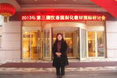
青島海洋大學會場參
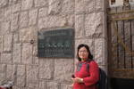參訪名人故居與兩岸學者合影參訪青島市區天主堂
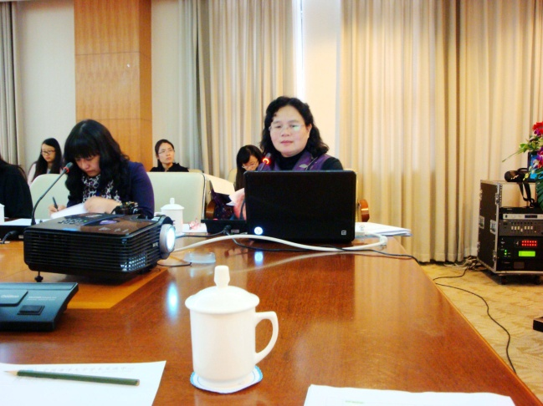研討會發表現場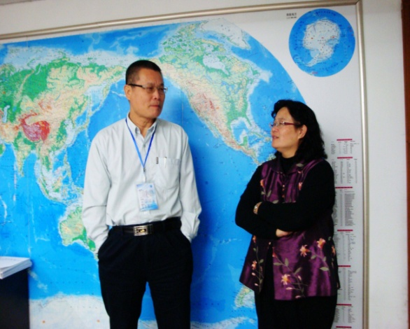與主辦單位學者交流

陳燕秋2010，〈漢語網路線上學習之設計與規劃 一 以台灣東海大學暑期普吉灣班為例〉 浙江大學 2010漢語作為第二語言研究國際研討會論文集。
參照網站：http://km.tyes.tpc.edu.tw/f2blog/index.php?load=read&id=319
劉瑩、陳燕秋等2011,〈外籍小學生之華語教材、教法與學習成效分析〉,中原大學《開創華語文教育與僑民教育之新視野國際研討會論文集》頁285-307.
舒兆民 2011, 〈華語文網路混成式平臺課程之教學實施與觀察〉-以線上平台與即時互動工具結合之課程為例。廈門大學國際漢語學報。
鄭艷群 2006，《對外漢語計算機輔助教學的理論研究》，頁61. 北京. 商務印書館。
鄭艷群 2006，《對外漢語計算機輔助教學的理論研究》，頁320. 北京. 商務印書館。
鄭琇仁、宋如瑜 2011，《多媒體華語教學》，頁11。台北‧世界華語教學學會。
參http://lindenlab.com/。

